HỌC VIỆN KỸ THUẬT QUÂN SỰ  KHOA CÔNG NGHỆ THÔNG TIN | CỘNG HÒA XÃ HỘI CHỦ NGHĨA VIỆT NAM  Độc lập – Tự do – Hạnh phúc  Hà Nội, ngày 15 tháng 11 năm 2017

KẾ HOẠCH THỰC HIỆN DỰ ÁN

Trang ký

Người xem xét : [Họ và tên] Đỗ Minh Tiến Ngày 15/11/2017
[Chức vụ] Thành Viên

Người xem xét: [Họ và tên] Nguyễn Tuấn Đạt Ngày 15/11/2017
[Chức vụ] Thành Viên

Người xem xét: [Họ và tên] Đinh Tiến Thành Ngày 15/11/2017
[Chức vụ] Thành Viên

Người xem xét: [Họ và tên] Vũ Đức Định Ngày 15/11/2017
[Chức vụ] Thành Viên

Người lập : [Họ và tên] Trần Hải Long Ngày 15/11/2017
[Nhóm trưởng]

Người phê duyệt: [Họ và tên] Ngày
[Giáo viên hướng dẫn]

I. MỤC TIÊU, PHẠM VI DỰ ÁN
1. Mục tiêu
Hiện nay, sự phát triển của Công nghệ Thông tin ở nước ta đang bước vào thời kì mới với việc triển khai rộng rãi các ứng dụng tin học cho các tổ chức và xã hội. Không ai còn nghi ngờ gì về vai trò của Công nghệ Thông tin trong đời sống, trong khoa học kỹ thuật, kinh doanh, cũng như trong mọi mặt của xã hội, ngay cả đối với một cá nhân.
Tuy nhiên trong thời điểm hiện tại, Công nghệ Thông tin mới chỉ bước đầu được ứng dụng trong đời sống nói chung và giáo dục nói riêng. Việc sử dụng tài liệu điện tử trong dạy và học chưa thực sự phổ biến, chưa mang lại hiệu quả cao thì những quyển sách, giáo trình … vẫn có vai trò vô cùng quan trọng. Đối với những trường lớn như Học Viện Kỹ Thuật Quân Sự , việc quản lý một hệ thống thư viện với hàng ngàn đầu sách và quản lý việc mượn – trả sách của hàng ngàn sinh viên là vô cùng phức tạp. Vì vậy chúng em đã nhận nghiên cứu đề tài:
“Xây dựng chương trình quản lý thư viện”
Chương trình được viết bằng ngôn ngữ Visual Studio với cơ sở dữ liệu SQL Server.
Chúng em xin chân thành cảm ơn thầy giáo đã giúp chúng em hoàn thành đề tài này.
2. Phạm vi
2.1 Phân tích yêu cầu
Yêu cầu xây dựng giao diện chương trình quản lý thư viện với giao diện trực quan, dễ sử dụng với mọi đối tượng , đầy đủ các chức năng cơ bản cần có của quản lý thư viện sách

2.2 Thiết kế lập trình
Lập trình chương trình giao diện phần mềm sử dụng ngỗ ngữ C# trên VISUAL STUDIO và tạo cơ sở dữ liệu trên phần mềm SQL SEVER

2.3 Kiểm thử
Sau khi hoàn thành chương trình giao diện , tiến hành chạy thử demo , sửa các lỗi chương trình code và cơ sở dữ liệu sao cho phần mềm chạy ổn định , thực hiện được đầy đủ các chức năng yêu cầu của hệ thống thư viện , đảm bảo giao diện dễ sử dụng , dễ nhìn với người sử dụng
2.4 Triển khai phần mềm
- Xây dựng giao diện form chương trình bằng ngôn ngữ C# trên Visual Studio
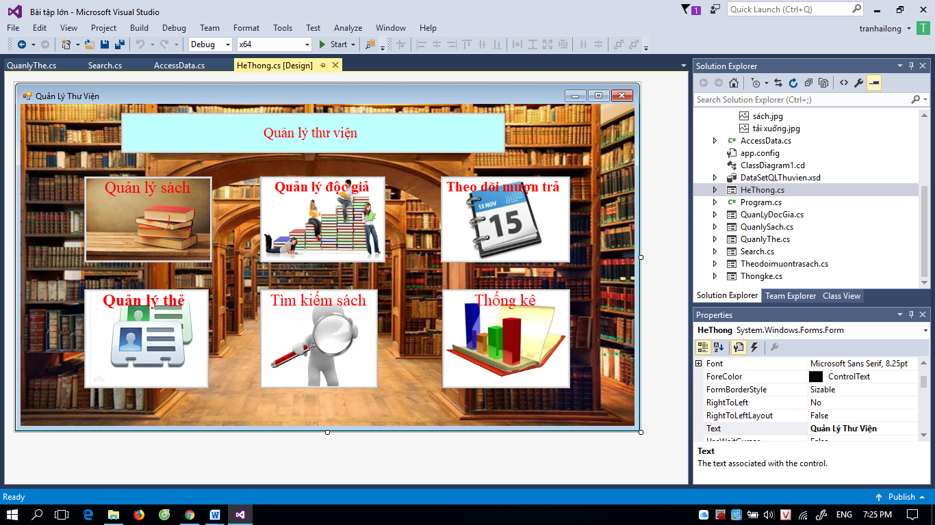

- Xây dựng cơ sở dữ liệu trên SQL Sever 2012
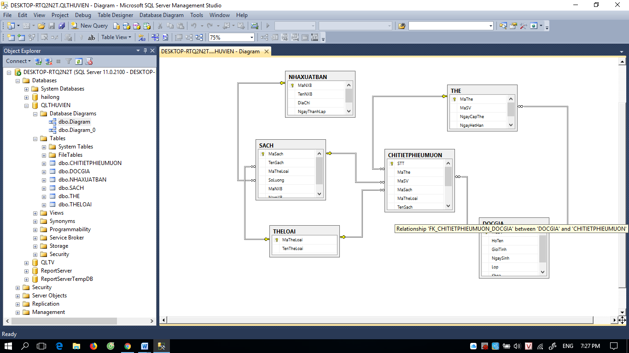

II. THÔNG TIN DỰ ÁN
- Khách hàng: [Khoa CNTT]
- Mã dự án: [Dự Án Quản Lý Thư Viện]
- Tổ chức thực hiện: [Nhóm đề tài Quản Lý Thư Viện ]
- Quản trị: [Phan Nguyên Hải ]
- Thời hạn: [Từ ngày 15 /11/2017 đến ngày 04/12/2017 ]
- Thành viên thực hiện:Trần Hải Long , Vũ Đức Định , Nguyễn Tuấn Đạt , Đỗ Minh Tiến, Đinh Tiến Thành

STT | Họ và tên | Tổ chức | Chức vụ trong đội dự án
1 | Đỗ Minh Tiến , Nguyến Tuấn Đạt , Vũ Đức Định , Đinh Tiến Thành | [Lớp CNPM] | Phân tích hệ thống , tìm kiếm tài liệu liên quan
2 | Đỗ Minh Tiến , Nguyễn Tuấn Đạt |  | Viết đặc tả yêu cầu đặc tả thiết kế ,
3 | Đinh Tiến Thành , Vũ Đức Định |  | Viết đặc tả yêu cầu phần mềm , tài liệu thiết kế , tài liệu test case
4 | Trần Hải Long |  | Tổng hợp các phần bải làm , tạo dữ liệu SVN , tạo csdl Sql và viết code xây dựng giao diện chương trình

III. KẾ HOẠCH THỰC HIỆN
1. Giai đoạn khởi động
- Mục tiêu: Hoàn thành giao diện chương trình với đầy đủ chức năng yêu cầu
- Thời gian: [Từ 15/11/2017 đến 03/12/2017 ]
- Thành phần thực hiện: Trần Hải Long , Vũ Đức Định,Nguyễn Tuấn Đạt , Đinh Tiến Thành , Đỗ Minh Tiến
- Phân công nhiệm vụ: Đã ghi rõ trong bản phân công công việc

2. Giai đoạn thiết kế và xây dựng chương trình
- Mục tiêu: Có đầy đủ các mục quản lý sách , quản lý thẻ , quản lý độc giả , nhà xuất bản , quản lý ngày mượn trả , thống kê báo cáo quản lý sách trong kho
- Thời gian:Từ 17/11/2017 đến 20/11/2017 tìm kiếm các tài liệu liên quan ,
từ 20/11/2017 đến 25/11/2017 viết yêu cầu đặc tả . thiết kế chương trình
từ 25/11/207 đến 30/11/207 xậy dựng giao diện , lập trình code cho chương trình ,
từ 31/11/207 đến 03/12/2017 kiểm thử chương trình , sửa đổi , bổ sung các phần còn thiếu sót
3. Giai đoạn kiểm thử
Chạy giao diện chương trình và kiểm thử các chức năng chính
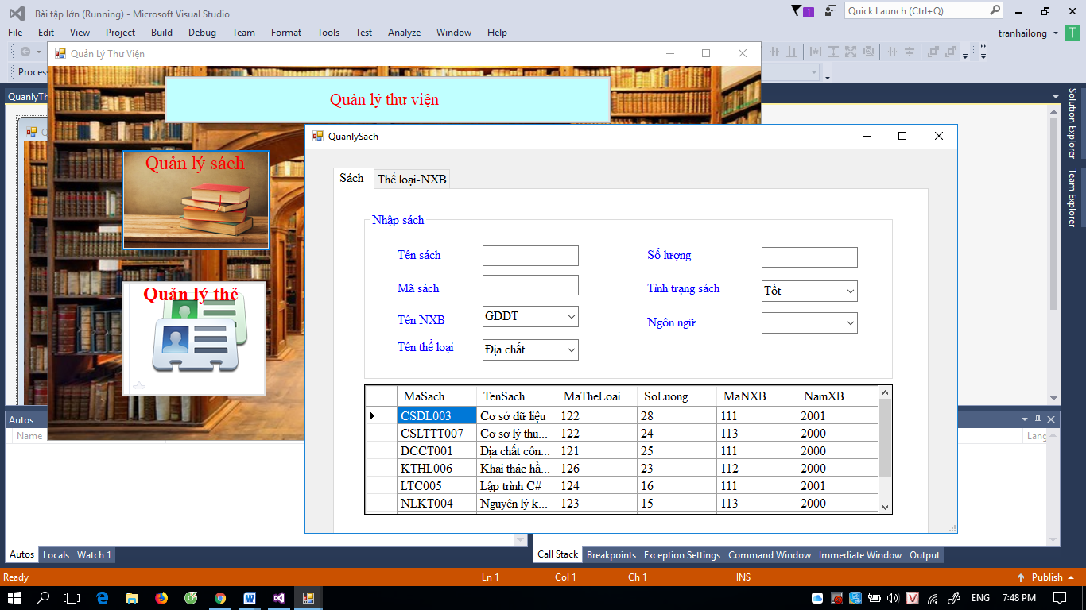
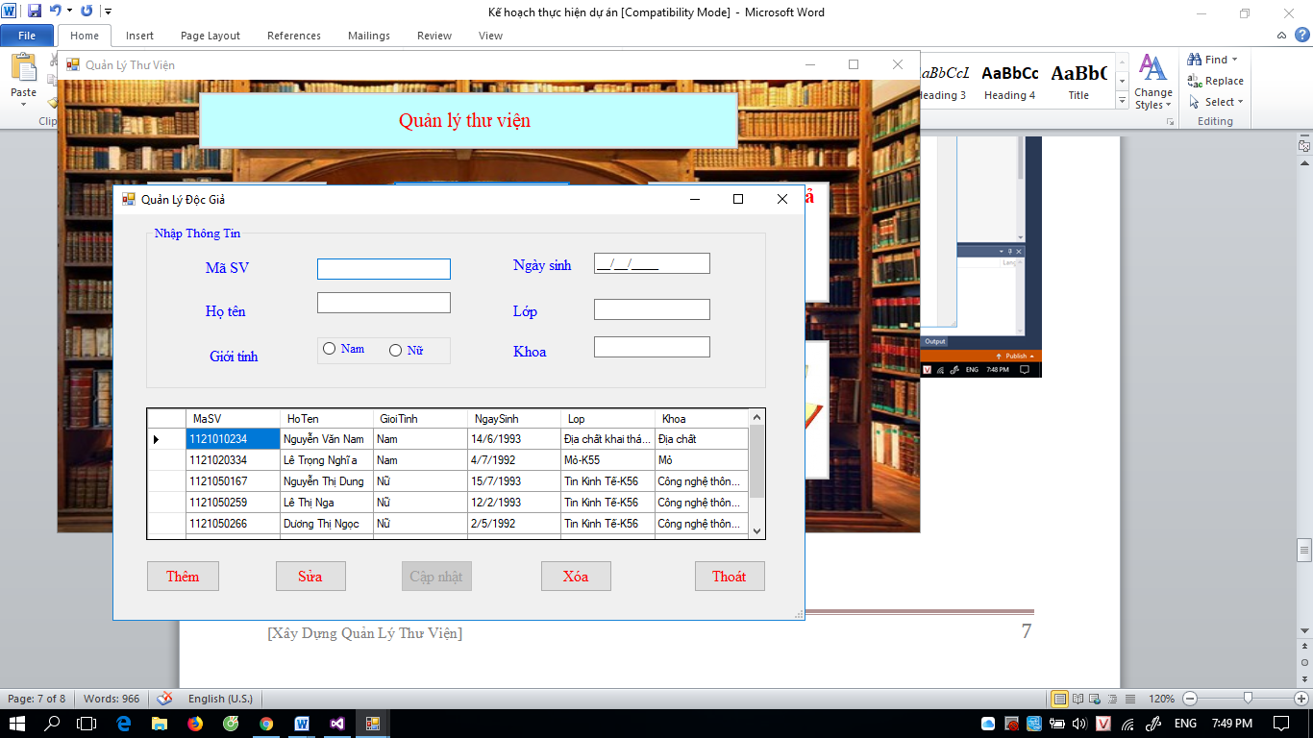
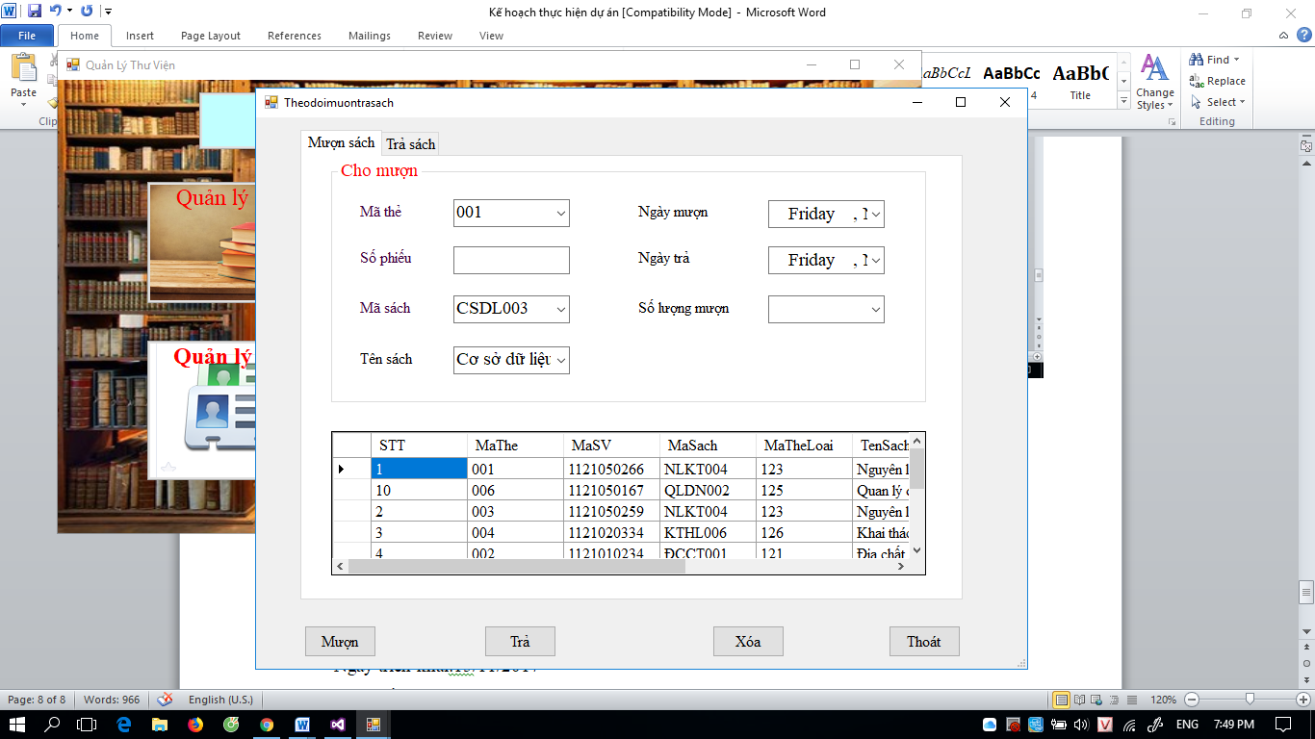

4. Giai đoạn sửa lỗi
- Chỉnh sửa cơ sở dữ liệu , bổ sung thêm các thuộc tính để kiểm tra chương trình có phát sinh lỗi hay không
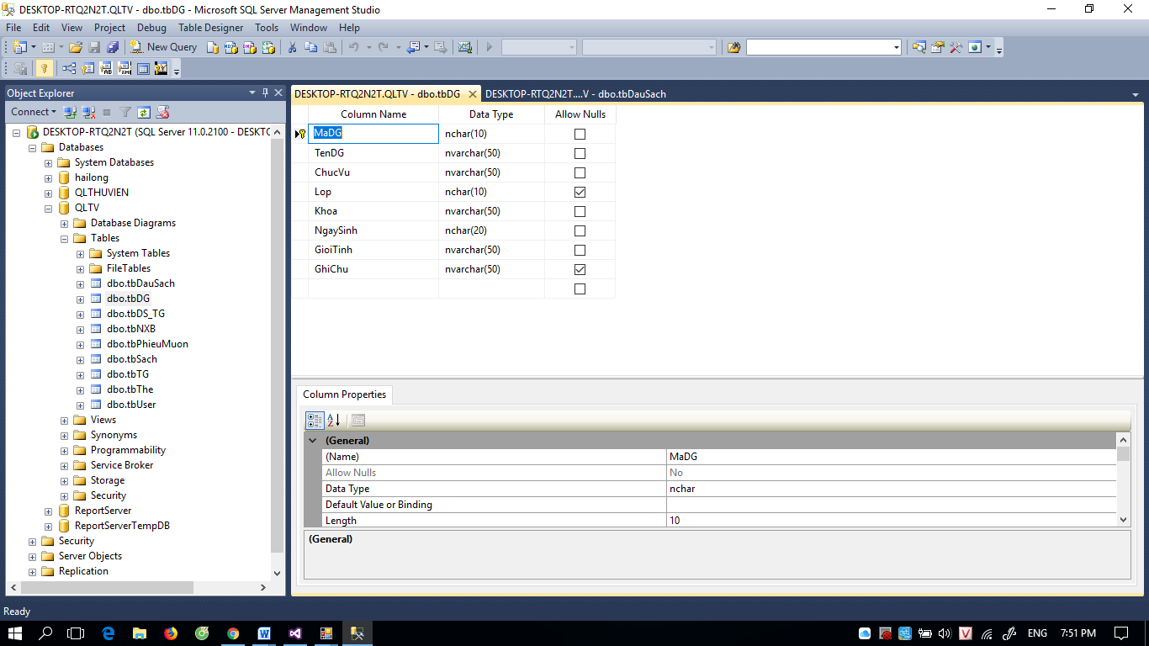
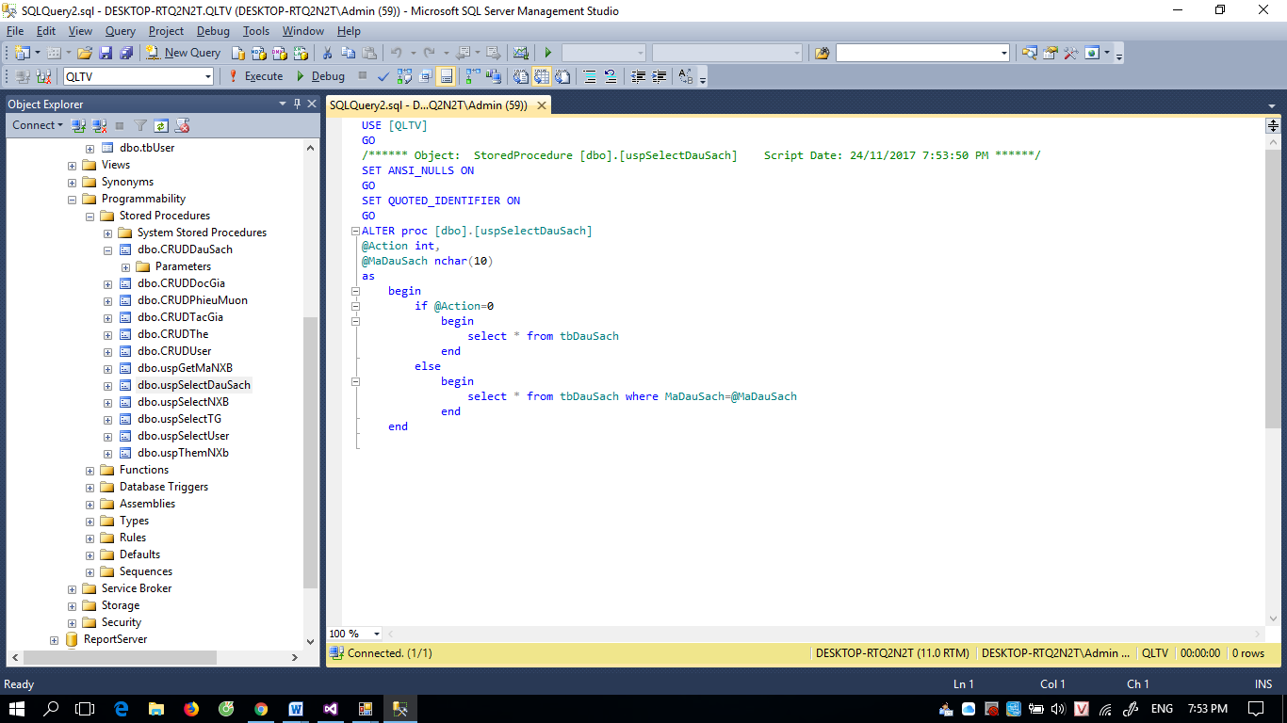
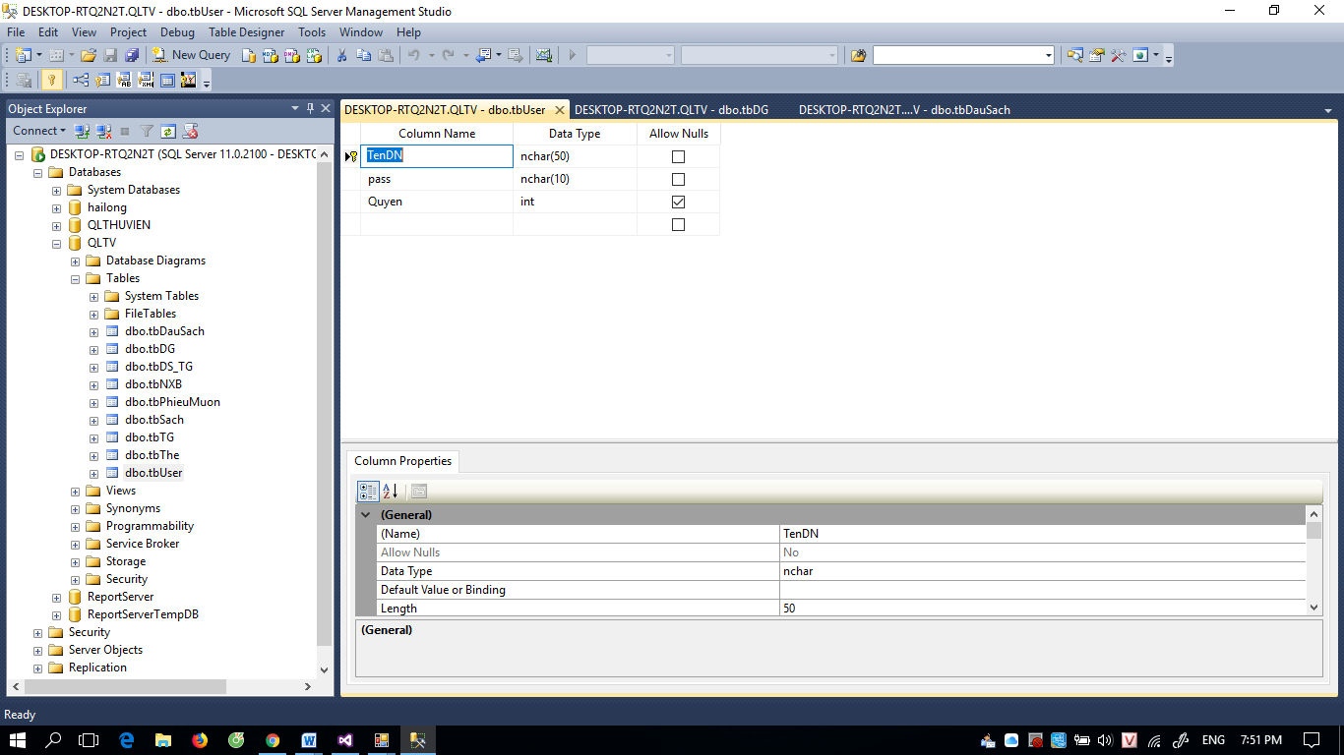
- Chỉnh sửa viết lại các thủ tục hàm Store Procudece đảm bảm kết nối cơ sở dũ liệu tới giao diện chương trình trên visual studio
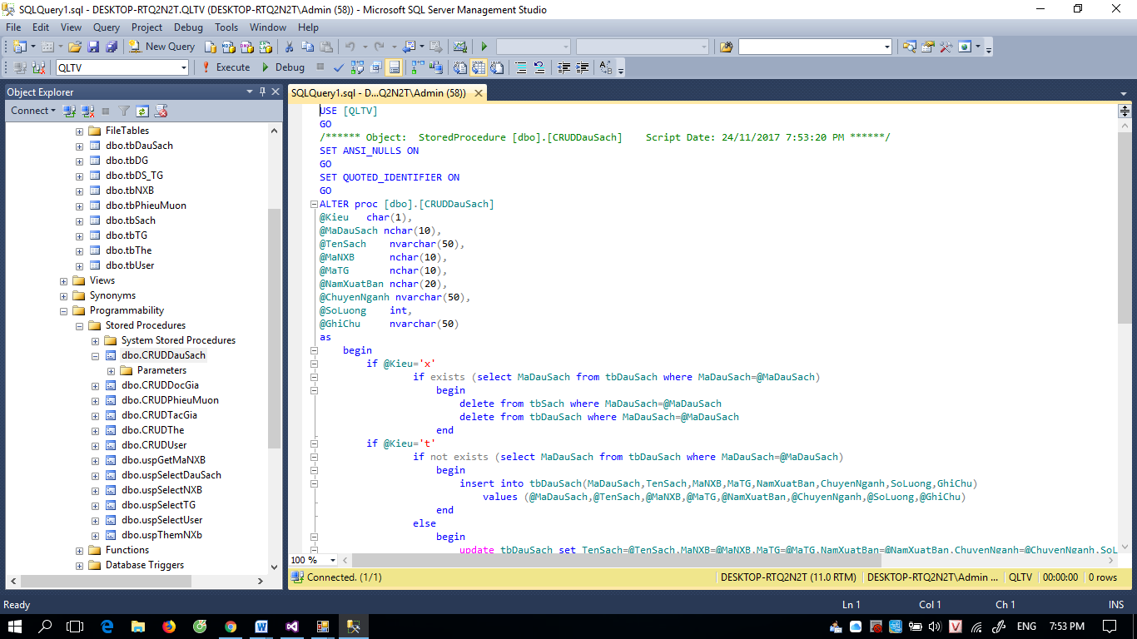

5. Giai đoạn xây dựng tài liệu
- Tài liệu tham khảo về quy trình xử lý , chức năng cơ bản, quy trình nghiệp vụ của hệ thống quản lý thư viện
Link tham khảo : https://xemtailieu.com/tai-lieu/de-tai-phan-mem-quan-ly-thu-vien-dac-ta-yeu-cau-nguoi-su-dung-1086348.html
- Tài liệu nghiên cứu mã nguồn , phân tích thiết kế hệ thống
Link tham khảo : https://vi.wikipedia.org/wiki/M%C3%A3_ngu%E1%BB%93n
- Tài liệu về tạo cơ sở dữ liệu , các thủ tục hàm , logic dữ liệu trong xây dựng dữ liệu với SQL Sever
Link tham khảo: http://www.howkteam.vn/course/su-dung-sql-server/khoi-tao-database-trong-sql-server-1363
- Tài liệu về google code SVN , Visual SVN sever , tortoise SVN , Github
Link tham khảo : http://o7planning.org/vi/10261/huong-dan-cai-dat-va-su-dung-tortoise-svn
https://tortoisesvn.net/docs/release/TortoiseSVN_vi/tsvn-quick-start.html
http://o7planning.org/vi/10283/huong-dan-su-dung-github-voi-github-desktop

6. Giai đoạn bàn giao, triển khai và kết thúc dự án
- Ngày bàn giao: 19/10/2017
- Ngày triển khai:15/11/2017
- Ngày kết thúc dự án:03/12/2017

